2. 06. 2020 r., gr. IV
Dzień dobry „Stokrotki”.

Pobawcie się z domownikami w różne powitania.
*Witają się wasze kolana (plecy, łokcie, czoła…). Podchodzicie do każdego domownika
w domu i dotykacie się wymienionymi częściami ciała, mówiąc „Dzień dobry”;
*Wiatraczki. Obracacie się wokół własnej osi z rozłożonymi w bok rękami, w jedną
i w drugą stronę, tylko 3 razy w jedną stronę, 3 razy w drugą stronę.
* Ćwiczenia rąk i nóg – Spacer raków. Poruszacie się tyłem, w siadzie podpartym,
w różnych kierunkach;
* Podskoki – Skaczecie jak piłeczki. Podskakujecie raz nisko raz wysoko.

*Słuchanie opowiadania Agaty Widzowskiej „Piłka dla wszystkich”.
Książka (s. 82–83) dla każdego dziecka.
Rodzic czyta opowiadanie a dziecko ogląda ilustracje w książce.
Niepełnosprawny Franek z grupy Ady często śnił o tym, że gra w piłkę nożną. W snach nie siedział na wózku inwalidzkim, tylko biegał po boisku najszybciej z całej drużyny i strzelał najwięcej goli.
– Brawo, Franek! – krzyczeli kibice.
– To najlepszy zawodnik! – rozlegały się głosy. Jednak gdy szczęśliwy i dumny Franek otwierał oczy, od razu uświadamiał sobie, że to był tylko sen, a on nigdy nie zostanie piłkarzem. Patrzył na swoje nogi, którymi nie mógł poruszać, i robiło mu się wtedy bardzo smutno. Ada przyjaźniła się z Frankiem i bardzo lubiła się z nim bawić.
Pewnego dnia zauważyła, że chłopiec jest wyjątkowo radosny. Miał roześmiane oczy
i wesoło pomachał do niej, gdy tylko pojawiła się w sali. Dziewczynka była ogromnie ciekawa, co jest tego przyczyną.
– Cześć! Nie uwierzysz, co się stało! – powiedział Franek, gdy Ada usiadła przy nim na dywanie. – Opowiedz.
– W sobotę pojechałem z moim starszym kuzynem na mecz piłki nożnej. Grały drużyny
z dwóch różnych szkół. Byłem bardzo blisko i mogłem obserwować każdy ruch zawodników!
– To świetnie. Ja nie przepadam za oglądaniem meczu, ale cieszę się, że ci się podobało – odpowiedziała Ada.
– Mój kuzyn podwiózł mnie do ławki, na której siedzieli zawodnicy rezerwowi. I całe szczęście, bo bramkarz skręcił nogę w kostce i trzeba go było zastąpić. Wyobraź sobie,
że nagle ktoś kopnął piłkę, a ja ją złapałem! – Ojej! Zostałeś bramkarzem? – Nie. Po prostu piłka wypadła poza boisko i leciała prosto na mnie. Chwyciłem ją i rzuciłem z powrotem jednemu z napastników.
– Brawo! – A wtedy on na mnie nakrzyczał…
– Jak to nakrzyczał? Powinien ci podziękować – zdziwiła się Ada.
– Niestety, nie. Powiedział, żebym się stamtąd wynosił, bo tylko przeszkadzam. A jego koledzy się śmiali i słyszałem, jak mówią o mnie „krasnal na wózku”.
– Prawdziwi sportowcy się tak nie zachowują! – zezłościła się Ada.
– Jeden z nich zaczął pokracznie chodzić i wskazywał na mnie palcem, a potem wszyscy śmiali się z moich butów. Chciałbym chodzić, nawet taki wykrzywiony, a ja przecież nie mogę chodzić wcale… Pomyślałem, że piłka jest nie dla mnie.
– Myślałam, że opowiesz mi o czymś wesołym. Jak cię zobaczyłam, wyglądałeś na szczęśliwego, a ta historia jest smutna – stwierdziła Ada.
– Bo jeszcze wszystkiego ci nie opowiedziałem! – uśmiechnął się Franek.
– Potem wydarzyło się coś wspaniałego! – Mój kuzyn bardzo się zdenerwował
i zdecydował, że zabierze mnie z tego boiska, chociaż mecz rozgrywał się dalej. Kiedy odjeżdżałem, usłyszałem dźwięk gwizdka. Kapitan drużyny przerwał mecz i zwołał wszystkich zawodników. Nie słyszałem, co do nich mówił, ale po chwili dogonił nas, a za nim przybiegła reszta drużyny.
Powiedział do mnie tak: „„Jako kapitan Niebieskich chciałem cię przeprosić za zachowanie moich kolegów. Oni zresztą zrobią to sami”. I wtedy każdy z piłkarzy podszedł do mnie
i podał mi rękę. Widziałem, że było im wstyd. Zapytali, jak mam na imię i co mi właściwie dolega. – To dobrze, bo już chciałam się wybrać z Olkiem na to boisko i im dokopać! – powiedziała stanowczo Ada.
– Chciałaś ich zbić? – spytał zaskoczony Franek. – Nie, dokopać im kilka goli.
Jak się zdenerwuję, to potrafię kopnąć tak mocno jak stąd do Krakowa!
– To szkoda, że cię tam nie było – zaśmiał się chłopiec. Franek opowiedział Adzie ciąg dalszy tej historii. Zawodnicy dowiedzieli się, że chłopiec doskonale zna zasady gry w piłkę nożną, bo razem z tatą ogląda każdy ważny mecz.
Zaproponowali Frankowi, żeby został sędzią, dali mu gwizdek i posadzili na honorowym miejscu, z którego miał świetny widok na całe boisko. Od tej chwili chłopiec bacznie obserwował grę, dawał sygnały zawodnikom, a nawet zadecydował o jednym rzucie karnym. Okazało się, że jest bardzo dobrym i uważnym sędzią i nikt nie powiedział o nim „sędzia kalosz”, czyli taki, który się nie zna na grze i ciągle się myli.
– I wiesz, co mi powiedzieli na pożegnanie? – zakończył opowieść Franek.
– Powiedzieli, że skoro mam niesprawne nogi i nie mogę grać w piłkę nożną, to przecież mam sprawne ręce i mogę grać w koszykówkę. Mój tata dowiedział się, kto prowadzi drużynę koszykarską dla zawodników na wózkach, i od jutra zaczynam treningi. A ja myślałem, że piłka jest nie dla mnie.
– Piłka jest dla wszystkich! – powiedziała Ada. – Zobaczysz, kiedyś przyjdę na mecz koszykówki.
Ty będziesz najlepszym koszykarzem, a ja będę piszczała najgłośniej ze wszystkich kibiców.
* Rozmowa na temat opowiadania.
− Co śniło się Frankowi? − O czym opowiadał Adzie?
− Jak zachowywali się chłopcy? − Co zrobił ich kapitan?
− Kim został Franek na meczu? − Co powiedzieli chłopcy Frankowi na pożegnanie?
− Co będzie ćwiczył Franek?
− Jak oceniacie zachowanie chłopców na początku,a jak potem, po rozmowie z kapitanem?
*Obejrzyj ilustracje, opowiedz, jak bawią się dzieci z różnych stron świata.

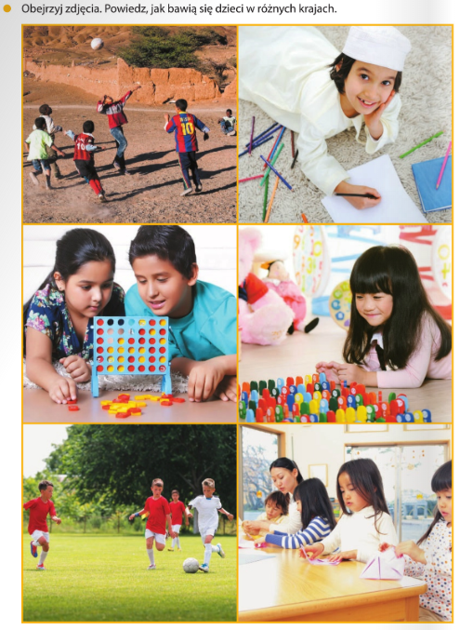

*Przeczytaj, na kolejnej stronie tekst.Wskaż na obrazku Lenę, Irę, Manusa i Anę.
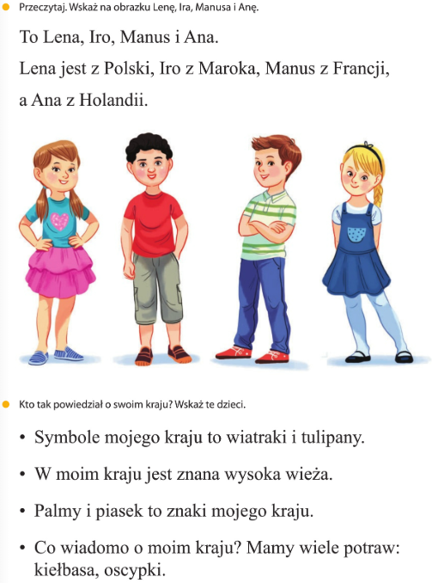

*Ćwiczenie w czytaniu. Książka (s. 82–83) dla każdego dziecka.
Dziecko czyta tekst znajdujący się pod ilustracjami w książce.

Tolerancja oznacza cierpliwość i wyrozumiałość dla odmienności.
Jest poszanowaniem cudzych uczuć, poglądów, upodobań, wierzeń, obyczajów i postępowania, choćby były całkowicie odmienne
od własnych albo zupełnie z nimi sprzeczne.

*Poniżej na ilustracjach pokazane są zachowania dobrych kolegów i koleżanek.
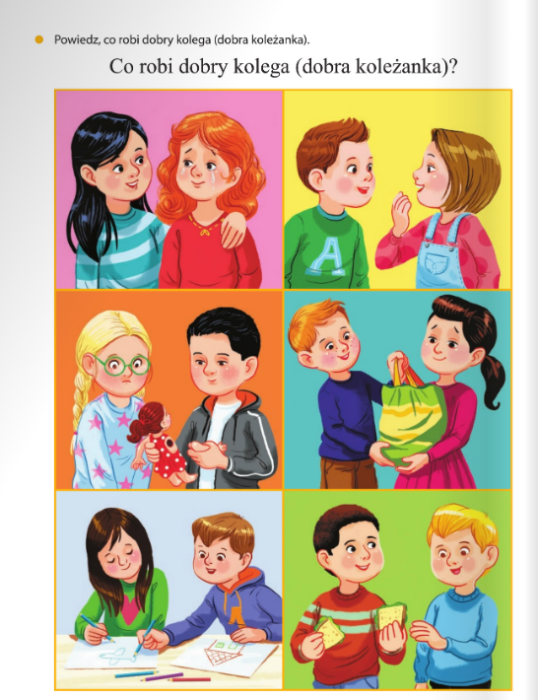

• Ćwiczenia ruchowe – chodzenie po różnym podłożu i w różnych warunkach
np. po piasku, po kamieniach, po dywanie, po podłodze.
* Wykonaj ładny obrazek – upominek dla swego kolegi lub koleżanki.
* Mam nadzieję, że nie zapomnieliście o swoich przyjaciołach z grupy?
/Możecie wykonać obrazek dla naszego kolegi z grupy: Kacperka Polakiewicza, który zwichną nogę i ma ją w szynie/, może obrazek go pocieszy a może miłe słowa od dzieci. Kacperku pozdrawiamy Cię serdecznie!
Stokrotki uważajcie na siebie podczas zabaw. Do jutra.

